**供应链外销系统使用说明文档**

**苏州金螳螂三维软件有限公司**

|  |  |  |  |
| --- | --- | --- | --- |
| 文档版本号： | 1.0 | 文档编号： | 2018-0608-0001 |
| 文档密级： | 内部 | 部门： | 金螳螂三维软件研发应用系统部 |
| 对接客户名称： |  | | |
| 更新人： | 刘星 | 更新日期： | 2018/06/08 |
| 校对人： | 刘星 | 审核人： |  |



|  |  |  |  |  |  |  |  |  |
| --- | --- | --- | --- | --- | --- | --- | --- | --- |
| **版本** | **时间** | **状态** | **概要** | **部门** | **更新人** | **审核人** | **校对人** | **详细描述** |
| V1.0 | 2018/06/08 | N | 外销系统财务类型账号的对应职能 | 三维软件应用系统部 | 刘星 |  | 刘星 | 财务类型账号可以对客户订单收款、向供应链发起付款通知等 |
|  |  |  |  |  |  |  |  |  |

**版本信息**

注：状态可以为N-新建、A-增加、M-更改、D-删除

**目录**

重要提示 4

供应链外销系统主要流程 5

前言 6

供应链外销系统使用说明(财务) 8

一、 运行环境 8

1． 操作系统 8

2． 软件环境 8

3． 外销系统地址 8

二、 使用方法 8

1． 登录 8

2． 客户订单 8

3． 供应链订单 10

4． 自营订单 12

三、 疑问解答（FAQ） 14

1． 如果不更新客户订单的收款状态，会有影响吗？ 14

2． 如果不更新供应链订单的收款状态，会有影响吗 14

**重要提示**

* 为确保数据的准确性，请按照本手册进行操作，以免造成不必要的数据异常和丢失；
* 如果数据出现异常或丢失，请联系供应链管理员咨询对应的解决办法。

**供应链外销系统主要流程**

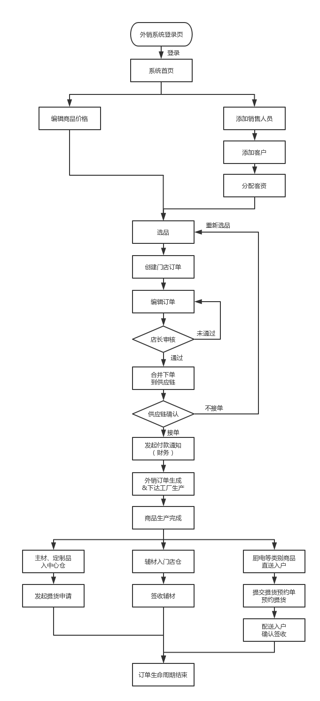

**前言**

1. **本系统适用场景**

主要用于外销门店对外销售供应链产品，并能通过本系统将包含供应链产品的订单下单进供应链系统中，同时外销系统可以管理客户信息、门店人员（及提成比例）、订单收款记录、产品库商品价格及相关数据等。

1. **本系统适用人群**

外销门店销售顾问、订单员、财务、店长、管理员及供应链管理员等。

1. **各角色对应职能**
   1. 销售顾问

查看名下顾客数量、成交订单数、销售总额等统计数据，添加客户，选品下单，编辑未审核通过订单，填写订单复尺数据，查看已完成订单，促销商品选品下单；

* 1. 订单员

编辑未审核通过订单，订单撤销，合并下单，待下供应链订单导出Excel（线下通知供应链提前备货），已下供应链订单跟踪，申请提货，辅材签收，直送商品提货预约、确认签收；

* 1. 财务

跟踪记录待收款客户订单款项进展，已收款客户订单金额记录、核对，供应链订单发起付款通知，查看已付款的供应链订单；

* 1. 店长

商户信息管理，审核本账号对应家装、工装属性所对应的订单，已下供应链订单跟踪，查看自营订单，查看促销订单；

* 1. 合作商管理员

查看本门店下单到供应链订单数、总金额等统计信息，商户信息管理，门店人员管理，客户管理，客资分配，产品库商品价格管理，配置橱柜报价规则，选品下单，编辑未审核通过订单，填写复尺数据，合并下单，已下供应链订单跟踪，申请提货，辅材签收，直送商品提货预约、确认签收，促销下单，异常报备；

* 1. 供应链管理员

外销门店管理，门店人员管理，门店账号开通Qu+账号，外销产品库管理，查看线上服务器日志，外销产品库数据同步，订单作废。

**供应链外销系统使用说明(财务)**

1. **运行环境**
   1. 操作系统

Windows操作系统（系统版本≥7）；

* 1. 软件环境

浏览器：推荐使用Chrome浏览器。

* 1. 外销系统地址
     1. 正式环境：<http://supply.jtl3d.com>/
     2. 测试环境：<http://222.92.194.194:8848/>

1. **使用方法**
   1. **登录**
      1. 登录页面

输入用户名密码，点击登录进入系统；

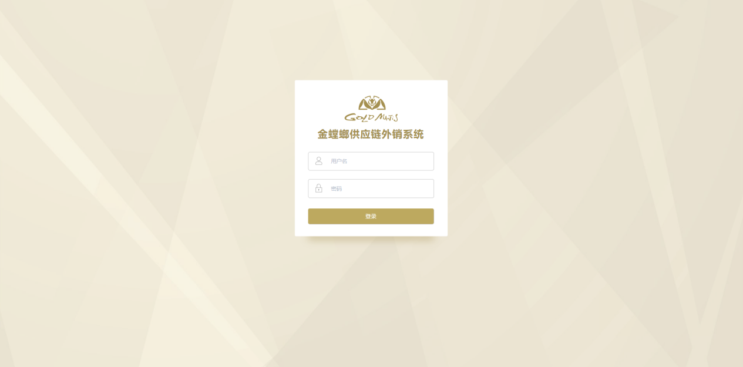

图 1 登录页

* 1. **客户订单**
     1. 客户订单收款

如图2所示入口进入客户订单收款页，可以对门店的客户订单（未下单到供应链的订单）进行收款记录。点击订单对应的"收款"按钮，在弹出窗中填写对应的收款信息后，即可更新该订单的收款状态。

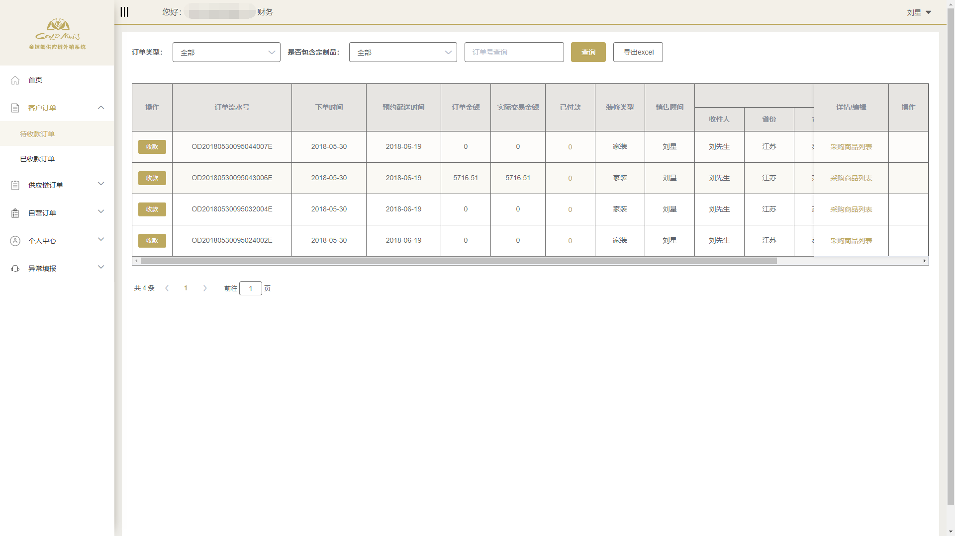

图 2 查看未收款客户订单

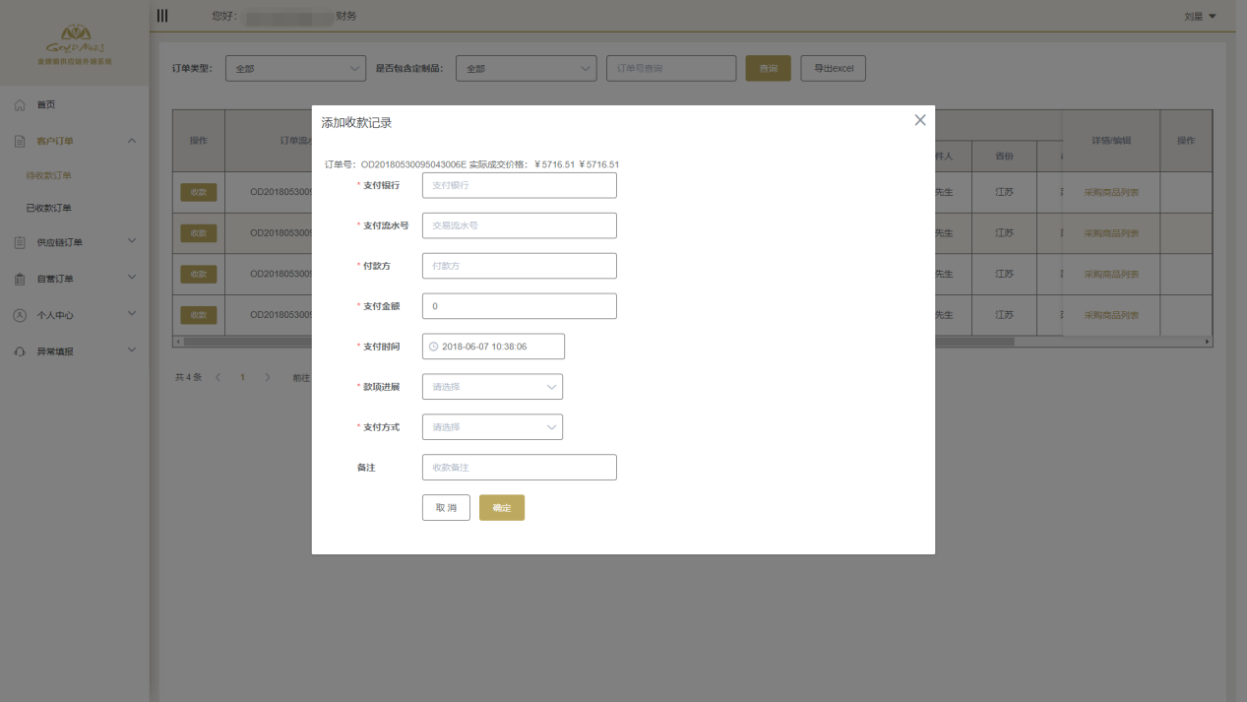

图 3 填写客户订单收款的相关信息

* + 1. 已收款客户订单

查看已收款的客户订单列表。

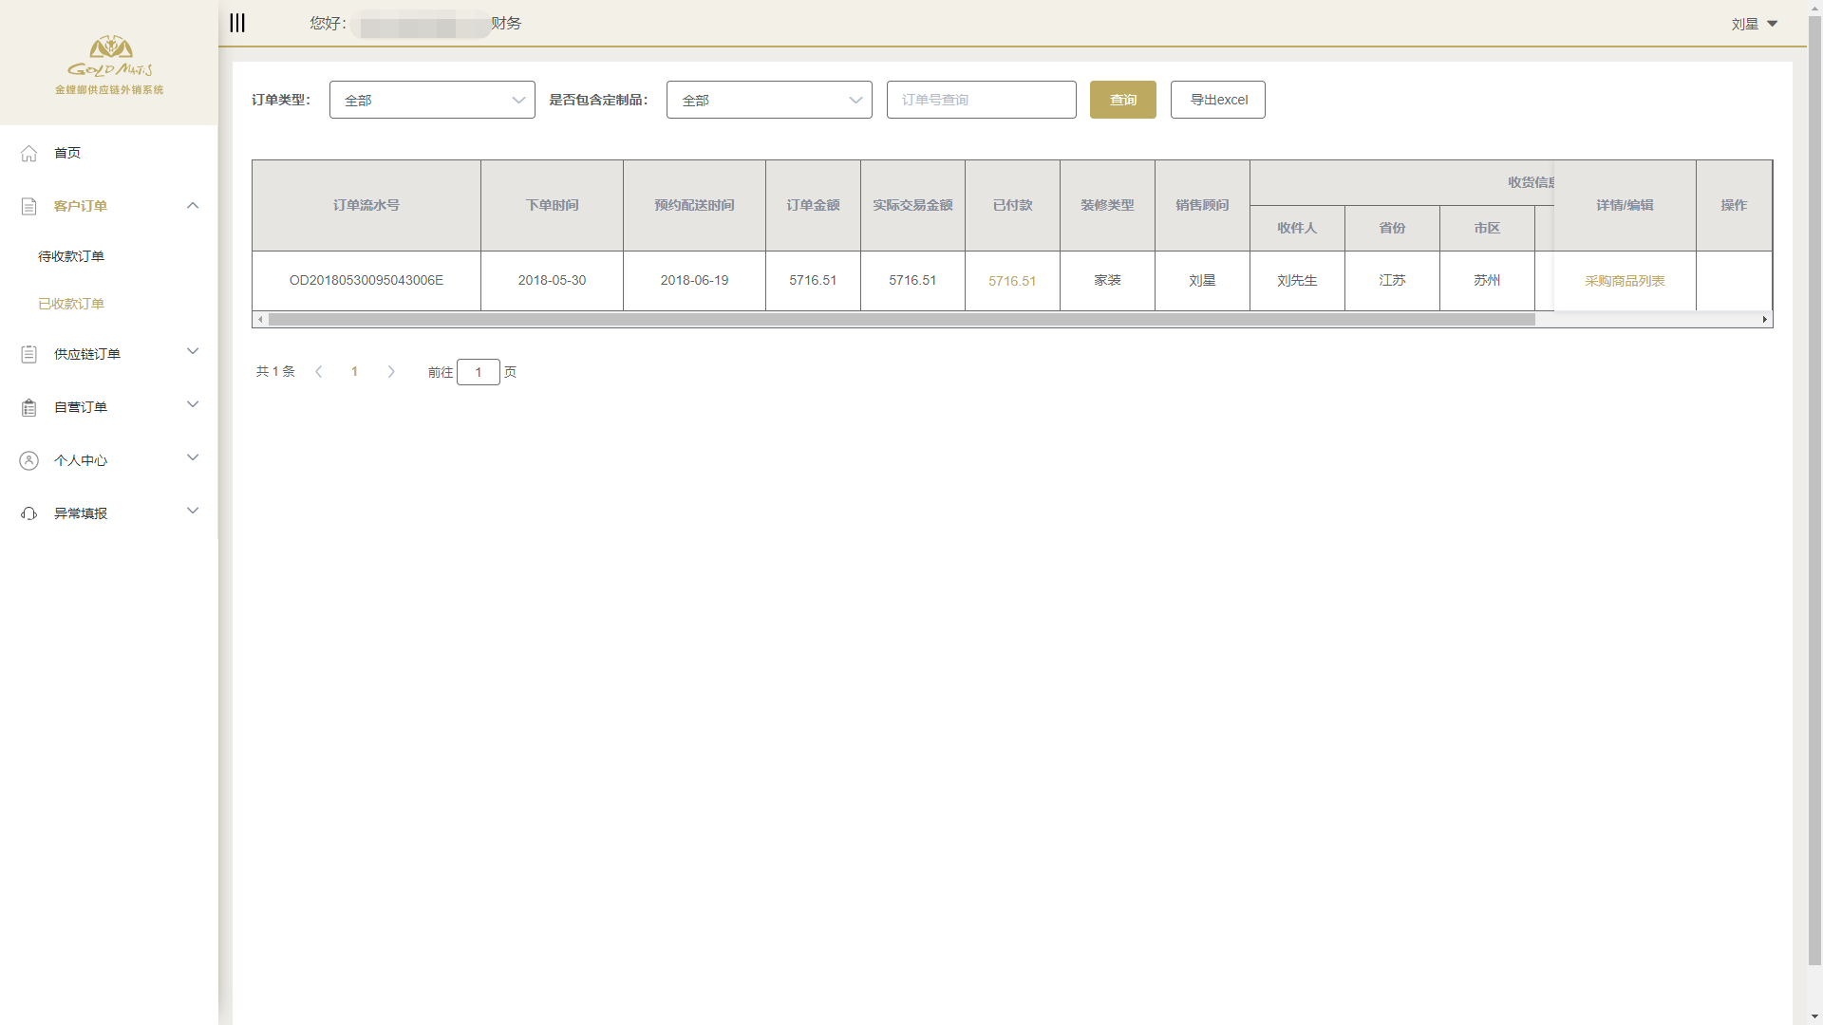

图 4 查看已收款客户订单

注：客户订单收款操作对外销系统主流程没有影响。

* 1. **供应链订单**
     1. 待付款订单

门店已下供应链订单在供应链接单后需要发起付款通知，供应链在收到付款通知后才能将订单下达工厂开始生产。因此，入图5所示，进入未付款供应链订单列表页，点击代付款订单前面的"通知付款"按钮，在弹出窗中填写付款通知相关信息并确认，即可发送付款通知到供应链。

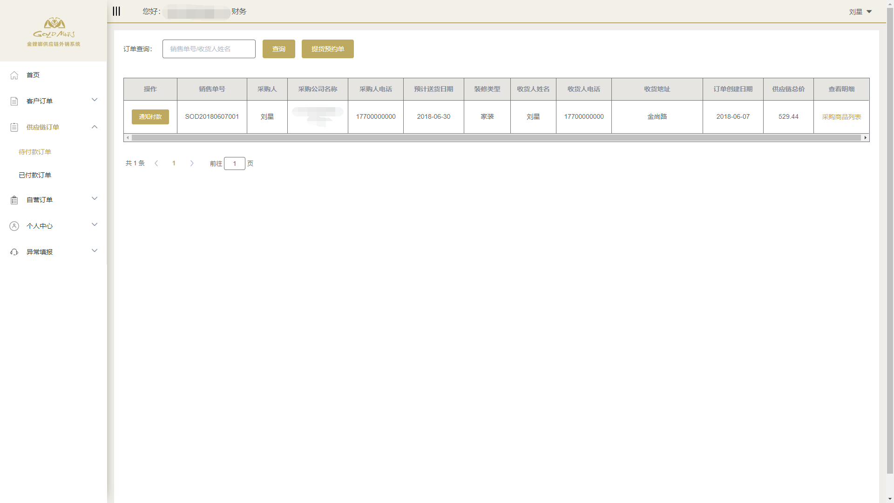

图 5 未付款供应链订单

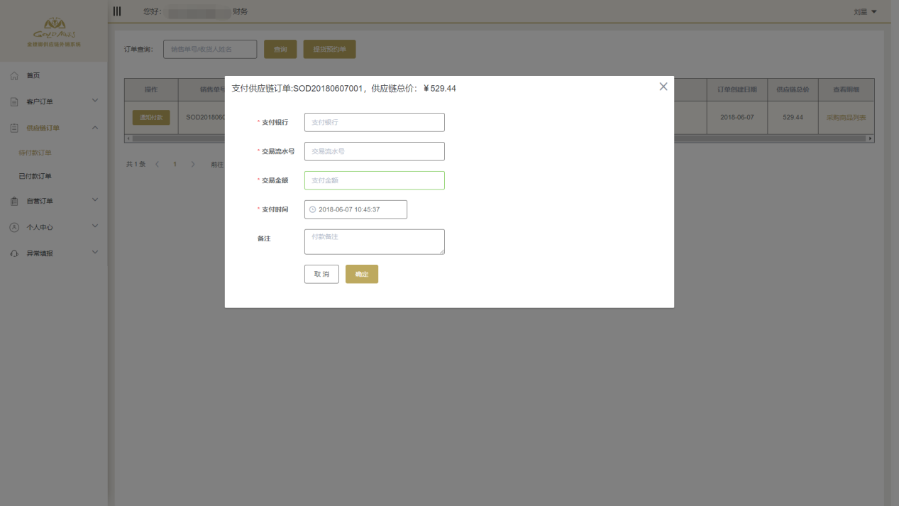

图 6 供应链订单付款通知相关信息填写

注：向供应链发起付款通知是外销系统主流程中非常重要的一环，直接影响主流程进展，因此请在填写付款通知信息时小心谨慎！

* + 1. 已付款订单

发起付款通知后，可在已付款订单目录下查看已发起过付款通知的供应链订单。

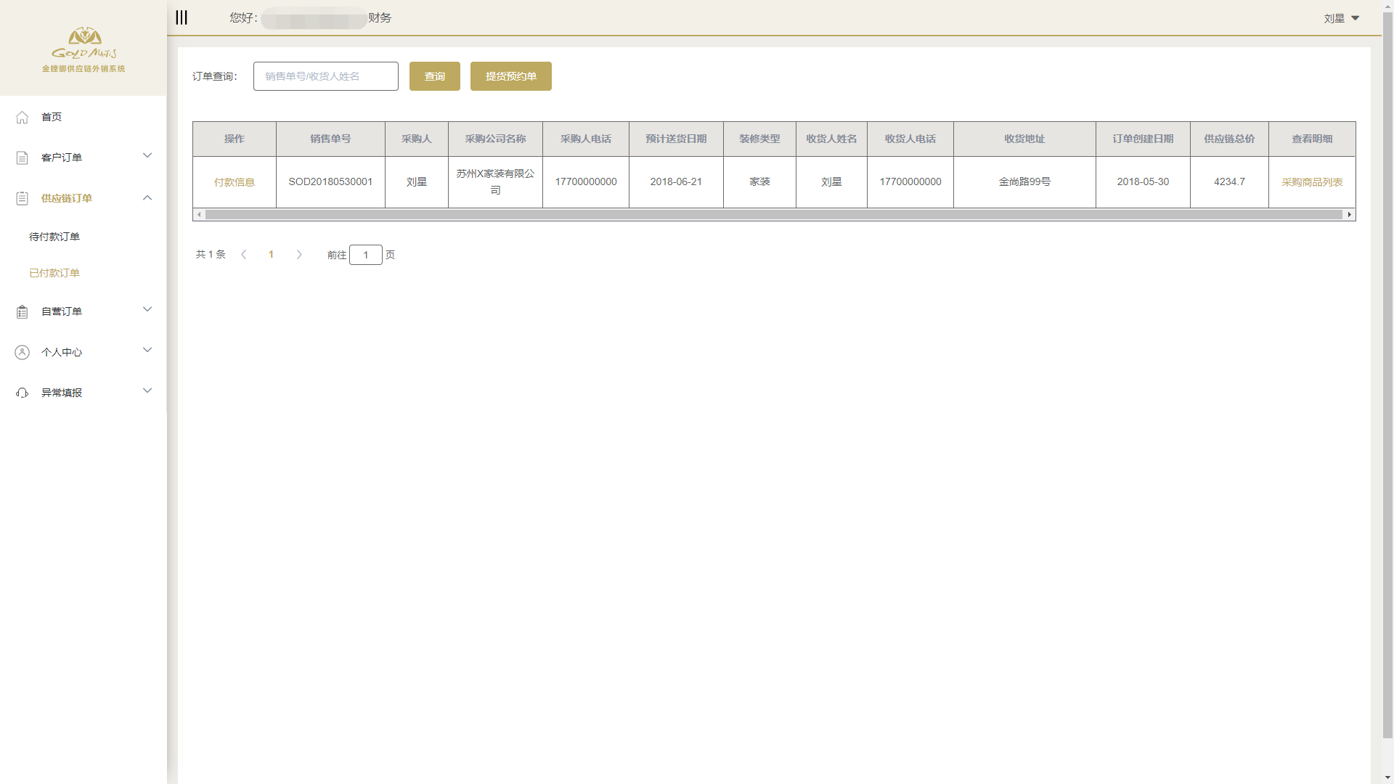

图 7 查看已付款供应链订单

* 1. **自营订单**
     1. 待收款自营订单

门店自营商品下单后，可以在如图8所示目录下对这些订单的收款状态进行管理和更新。点击待更新收款状态订单前的"收款"，在弹出窗中填写对应的信息，点击"确定"即可更新订单的收款状态。

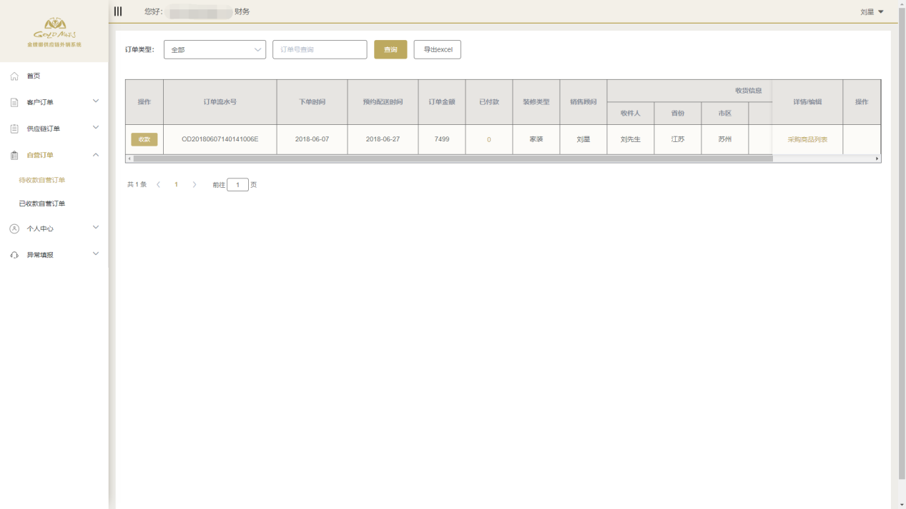

图 8 查看待收款自营订单

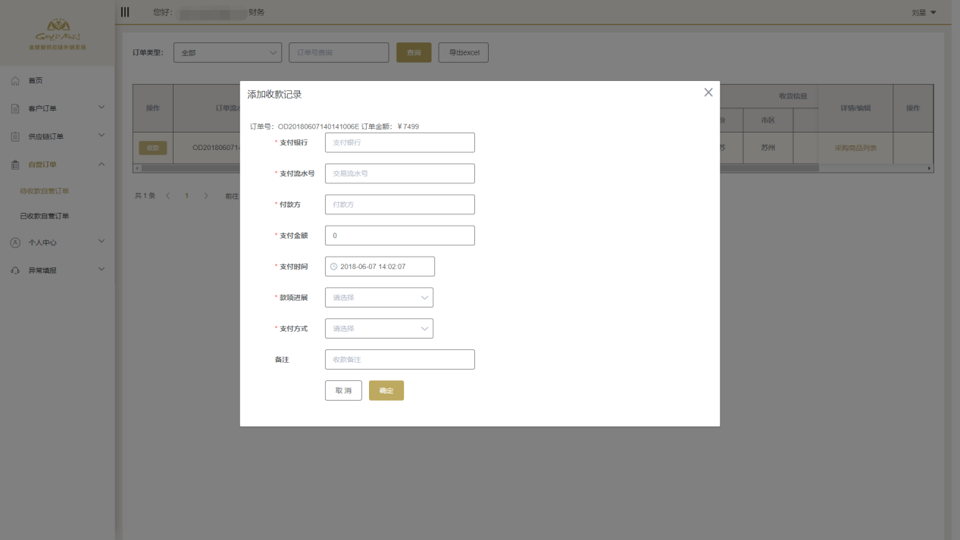

图 9 自营订单收款信息填写

* + 1. 已收款自营订单

在此目录下可以查看已收款的自营订单列表。

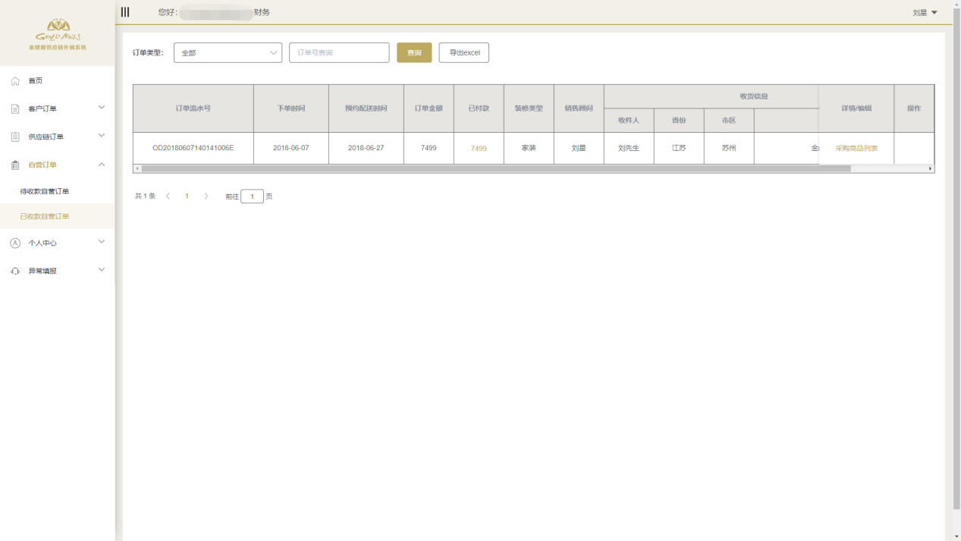

图 10 查看已收款订单

1. **疑问解答（FAQ）**
   1. **如果不更新客户订单的收款状态，会有影响吗？**

由于客户订单的收款状态不会对主流程造成影响，所以如果不更新是不影响主流程进展的。但是由于系统中可以配置门店人员的提成比例，所以建议及时更新客户订单的收款状态，以便于数据统计和结算。

* 1. **如果不更新供应链订单的收款状态，会有影响吗**

会严重影响主流程进展。因为门店将订单下单到供应链后，供应链审核通过后需要该订单的付款通知才可以下发工厂进行生产和采购，因此如果不更新供应链订单的收款状态，会严重阻塞订单的进展。